Виконати завдання й надіслати мені.

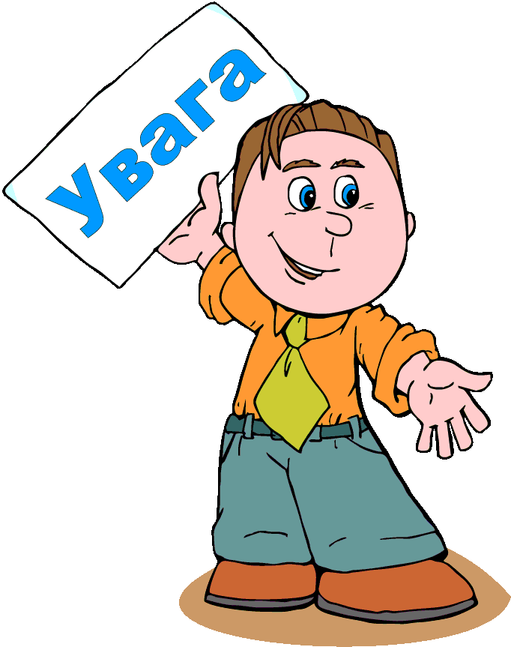**Тест до оповідання**

**Володимира Дрозда “Білий кінь Шептало”**

1. Епіграфом до твору В. Дрозд обрав слова:

А Е. Ремарка;

Б Р. Рільке;

В О. Пушкіна;

Г П. Загребельного.

2. Якої шкоди завдав підпасок коню?

А Поранив ногу;

Б вибив око;

В поранив шкіру на спині;

Г обпік худобу.

3. Робота, яку недолюблював виконувати білий кінь:

А перевозити гній;

Б орати поле;

В їздити до міста;

Г катати малий дітей у святкові дні.

4. Якого кольору був Шептало, коли повернувся додому після вільної прогулянки?

А Сірого;

Б білого;

В вороного;

Г чорного.

5. За Шепталову сваволю Степан називав його:

А ледачим зіллям;

Б старою клячею;

В лиходієм;

Г хитрим стрибунцем.

6. Мати білого коня працювала у:

А селян, обробляючи землю;

Б цирку, розважаючи публіку;

В фермера;

Г лісника.

7. Вирвавшись на волю, кінь Шептало побіг:

А до лісу;

Б понад берегом річки, по мілині;

В вздовж проїжджої частини дороги;

Г додому.

8. Стукіт копит коня порівнювався із:

А гуркотом на небі;

Б рухом поїзда по залізничній колії;

В звуком дятла, який перебував на стовбурі дерева;

Г музичним тактом.

9. Предки Шептала:

А були спортивними конями;

Б виступали в цирку;

В возили конів;

Г брали участь у військових подіях.

10. На думку Шептала, головне, що дано білим коням, так це:

А спритність;

Б кмітливість;

В розум;

Г вміння поводитися з людиною.

11. Як білий кінь охарактеризував сам себе? Він був:

А брикливим і жорстоким;

Б байдужим до всього;

В принциповим і водночас відповідальним;

Г покірним і роботящим.

12. Про що розповідала мати Шепталу, коли той був малим?

А Важке коняче життя;

Б дідів і прадідів;

В майбутню його красу, силу і велич;

Г необхідність якісного харчування.

